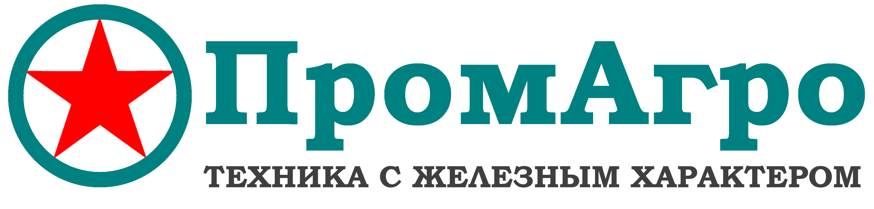


Борона дисковая универсальная
БДУ-11х2ПС М2«БУЛАТ»

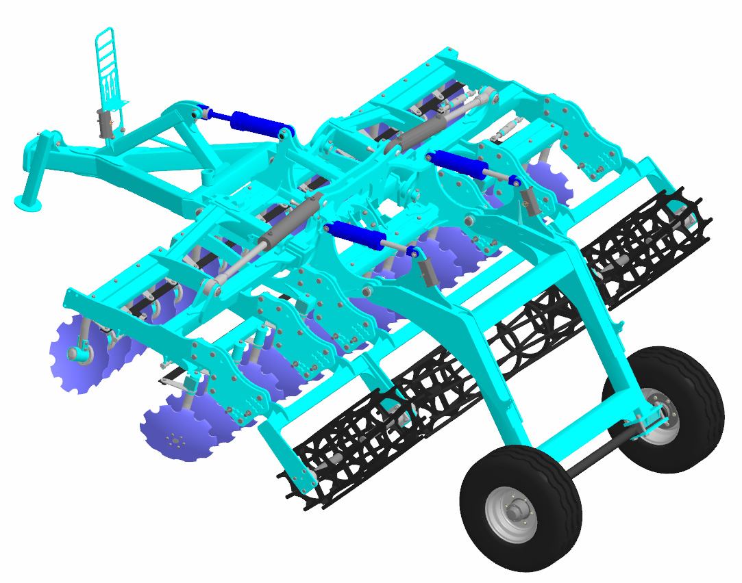
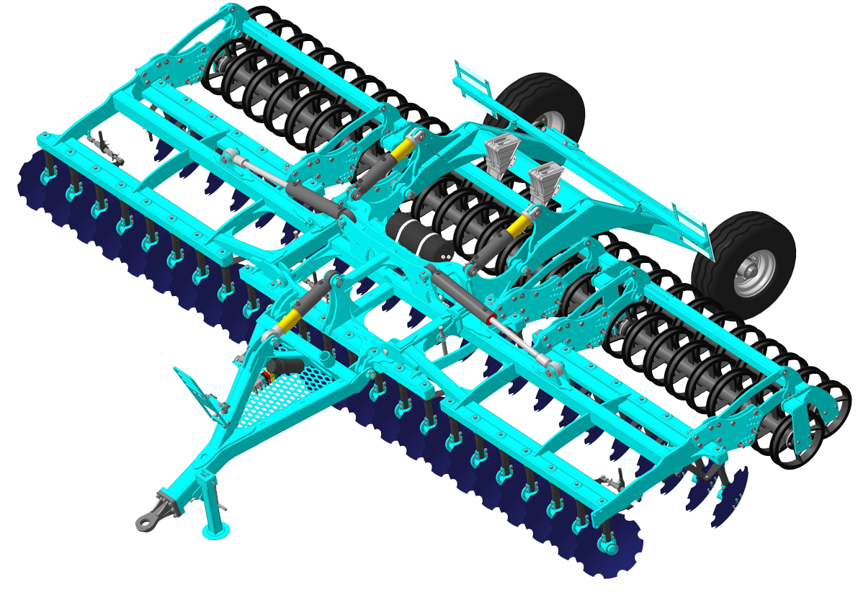

с прутковым
катком

с тандемным катком

Рабочий орган (запатентован) Технические характеристики изделия:

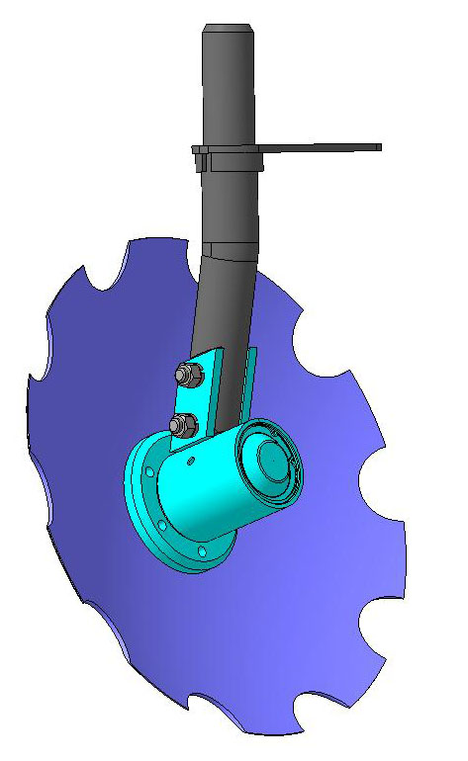
Наименование показателя | Значение показателя
Рабочая скорость движения, км/ч | до 12
Транспортная скорость не более, км/ч | до 20
Рабочая ширина захвата, м | 11,1
Глубина обработки не более, см | 15
Масса конструкционная, кг  - с прутковыми катками  - с тандемными катками | 9250  10415
Угол атаки дисков, град | От 0 до 30
Угол подрезания дисков, град | 17
Количество рабочих органов, шт:  - в одном ряду  - всего | 37  74
Количество рядов дисков, шт | 2
Расстояние между дисками в ряду, см | 30
Расстояние между рядами дисков, мм | 1270
Диаметр дисков, мм | 560
Габариты (транспортное положение) мм:  длина  ширина  высота | 6615(6300)  11310(5375)  1670(5022)
Агрегатирование с тракторами | от 370 л.с.
1
2
3
4

1. Поворотная стойка
2. Корпус подшипника (необслуживаемый)
3. Крышка корпуса под стопорное кольцо
4. Диск

Агротехнологические особенности

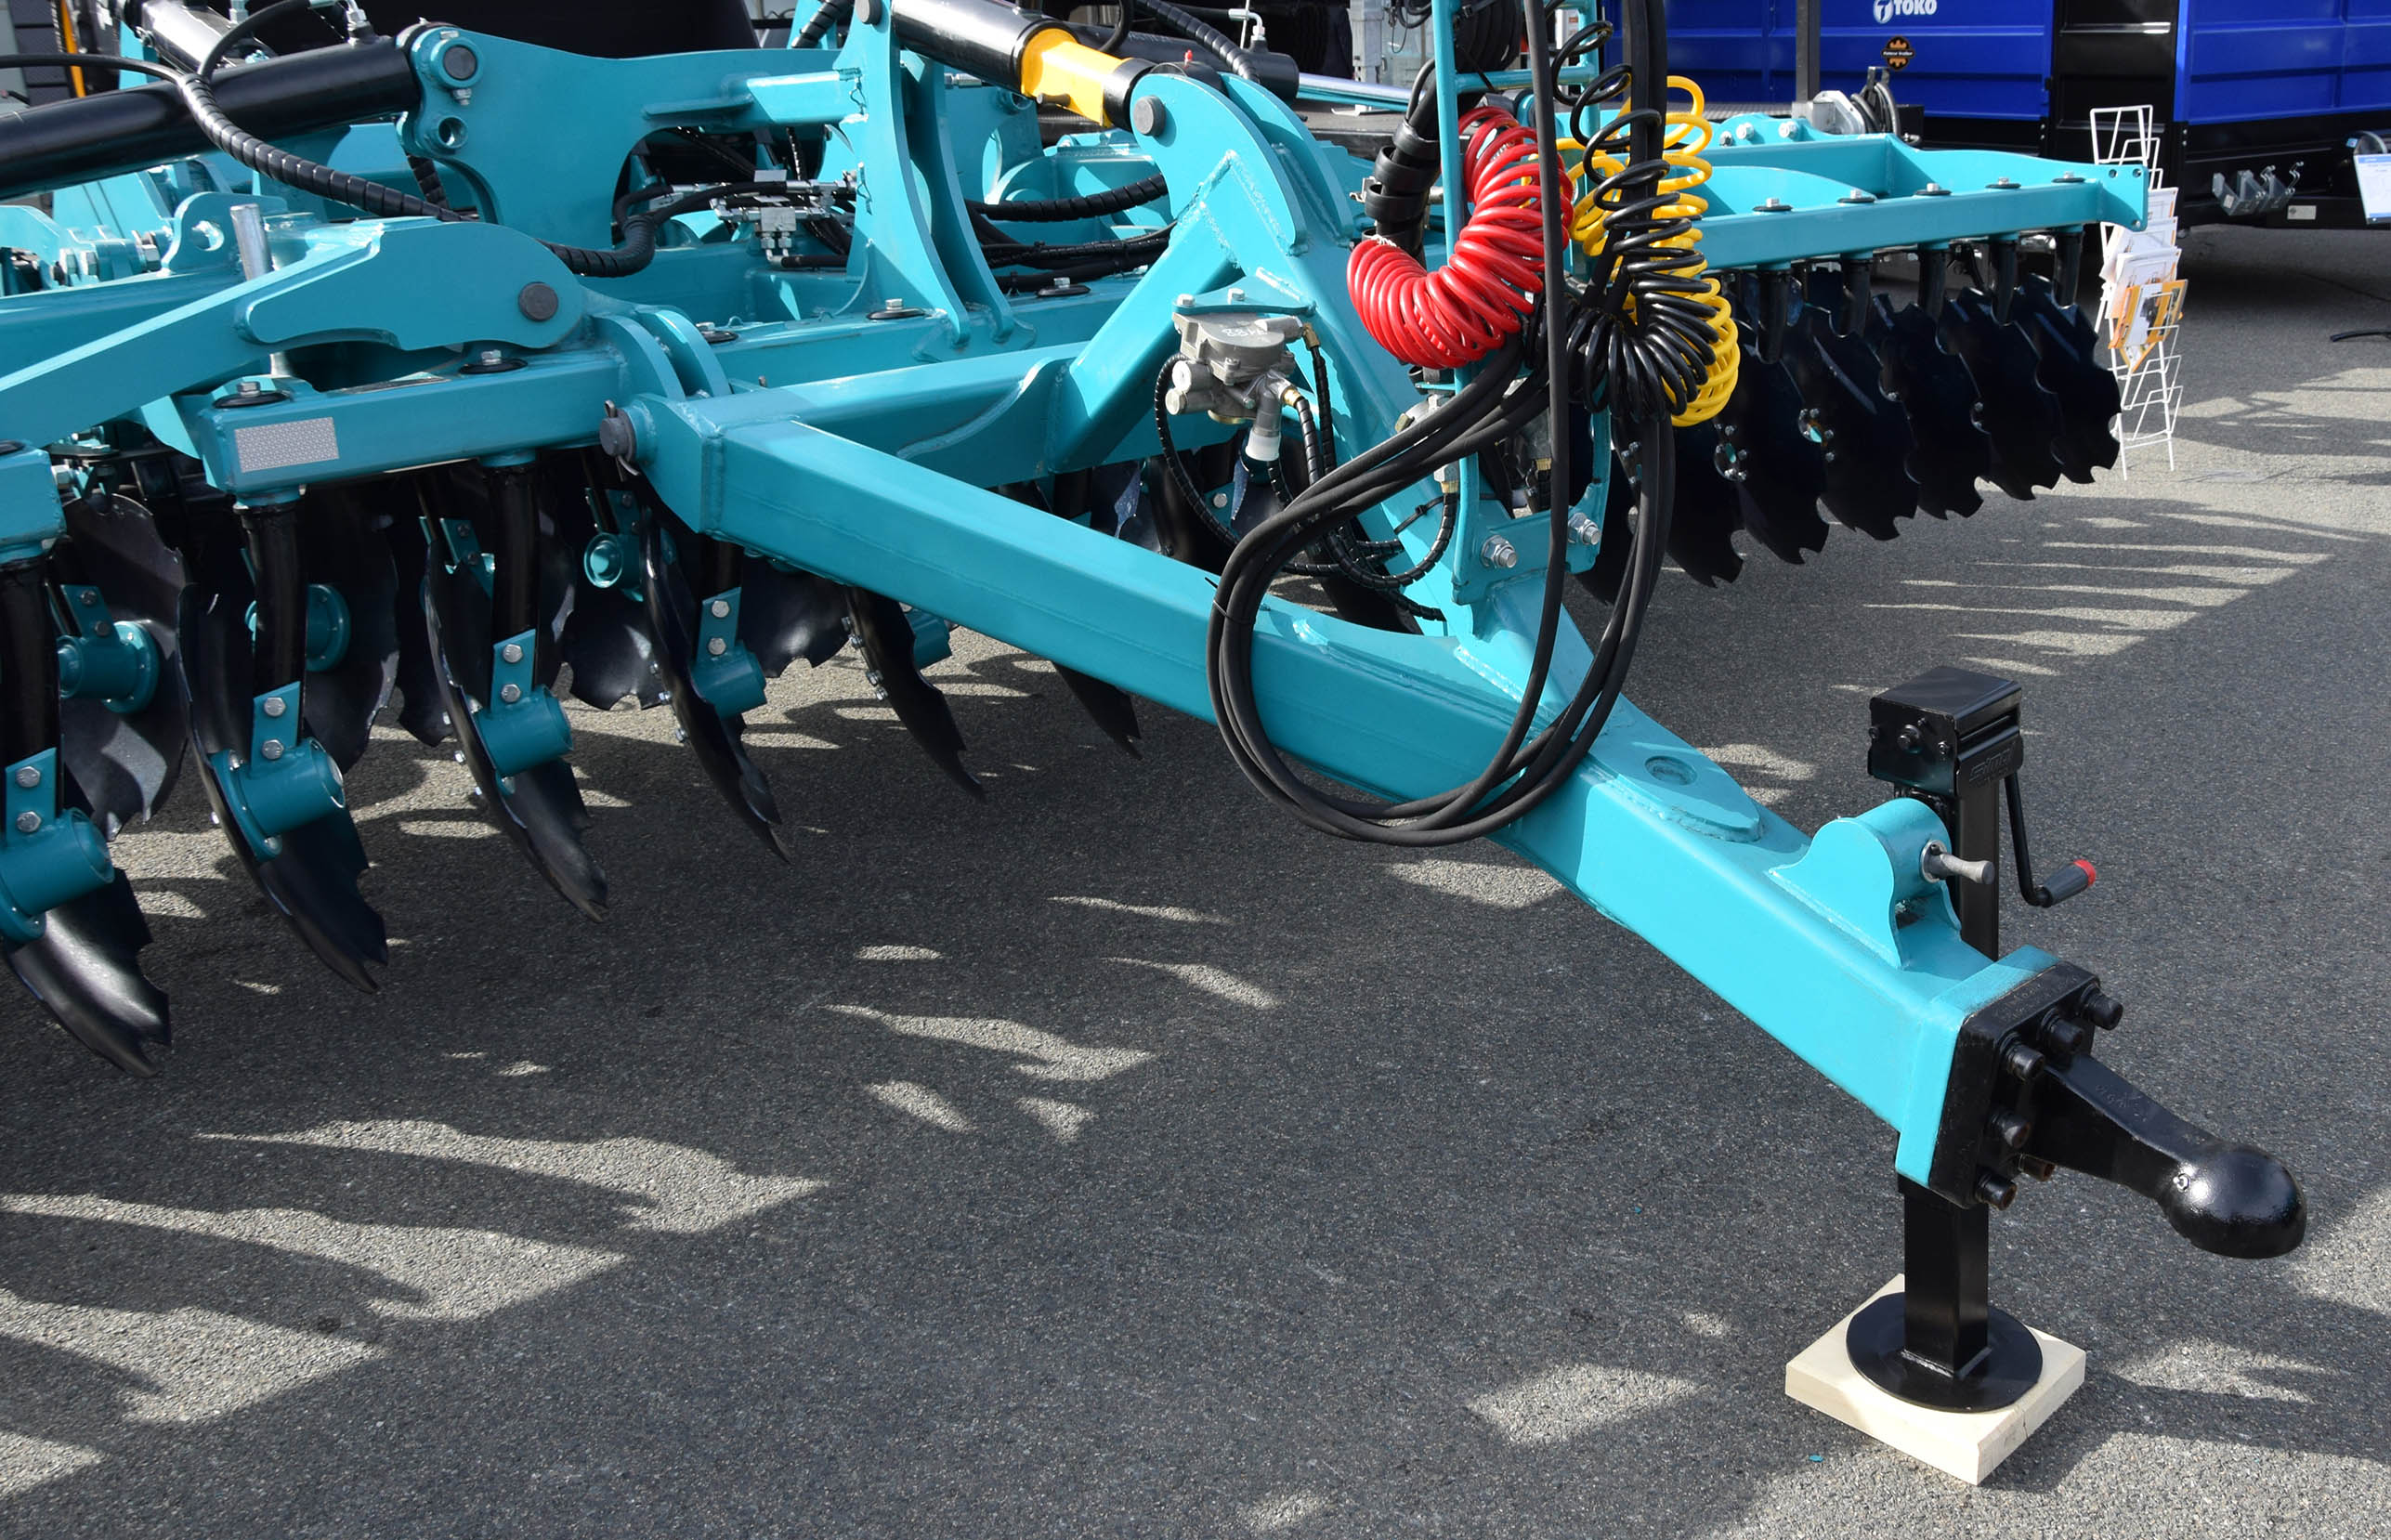 | Усиленная узкая сница со сменной серьгой  - Дополнительная жесткость и прочность.  - Балки расположены в трех плоскостях.  - Усиление сницы накладками.  - Четыре точки крепления к раме.  - Сменная серьга – легкая замена при износе.  - Обеспечивает высокую маневренность агрегата при поворотах.
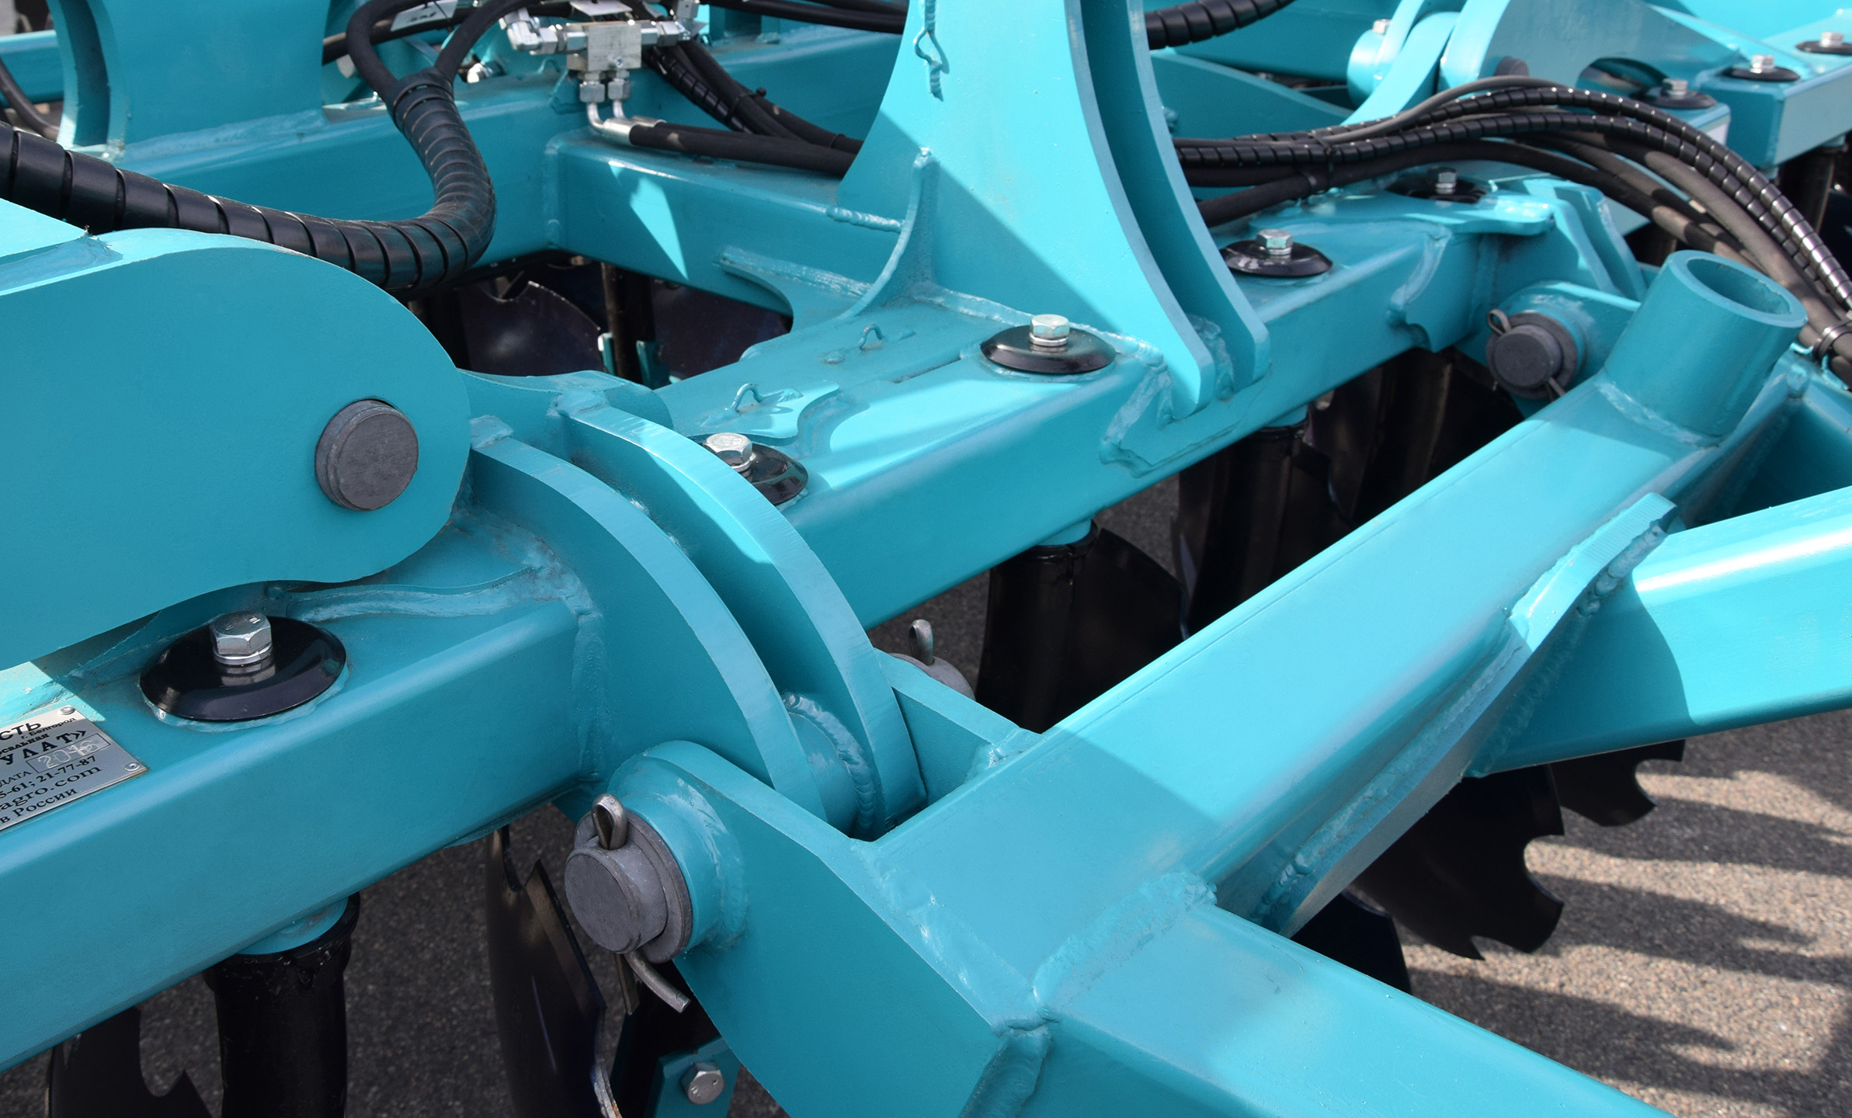 | Крепление сницы к раме  - Прочный и надежный узел крепления.  - Равномерно распределяется тяговое усилие.  - Лист толщиной 25 мм.
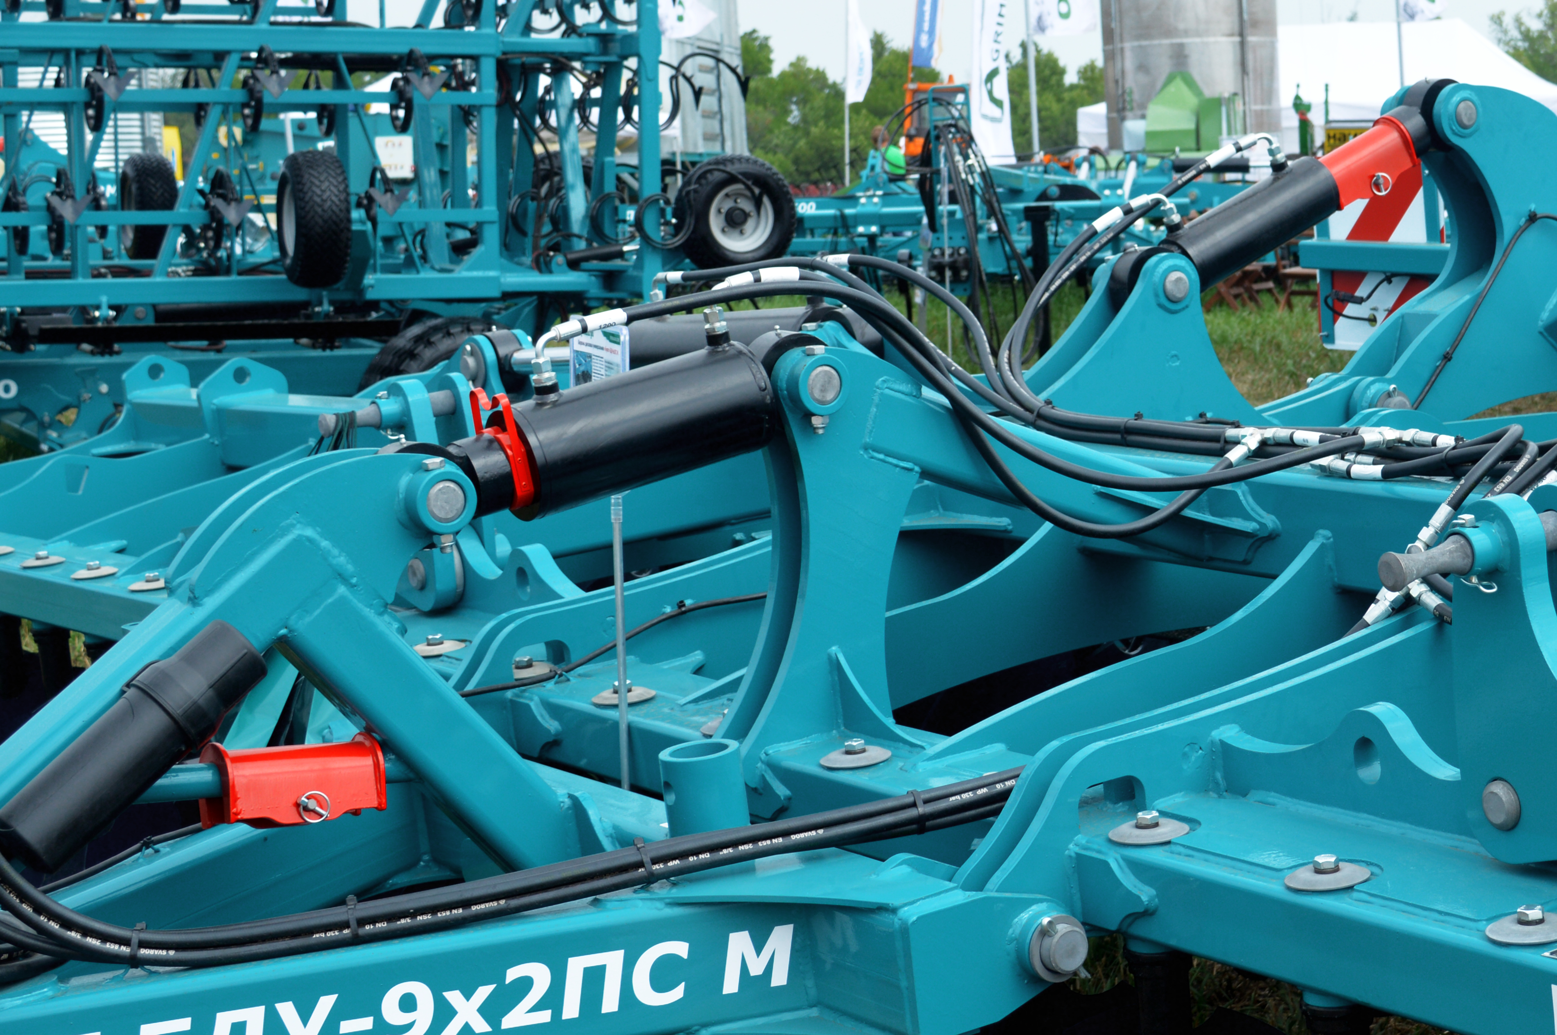 | Клипсовая регулировка глубины  - Простая и быстрая настройка глубины обработки.  - Алюминиевые клипсы установлены на штоке гидроцилиндров, и безопасны для них.
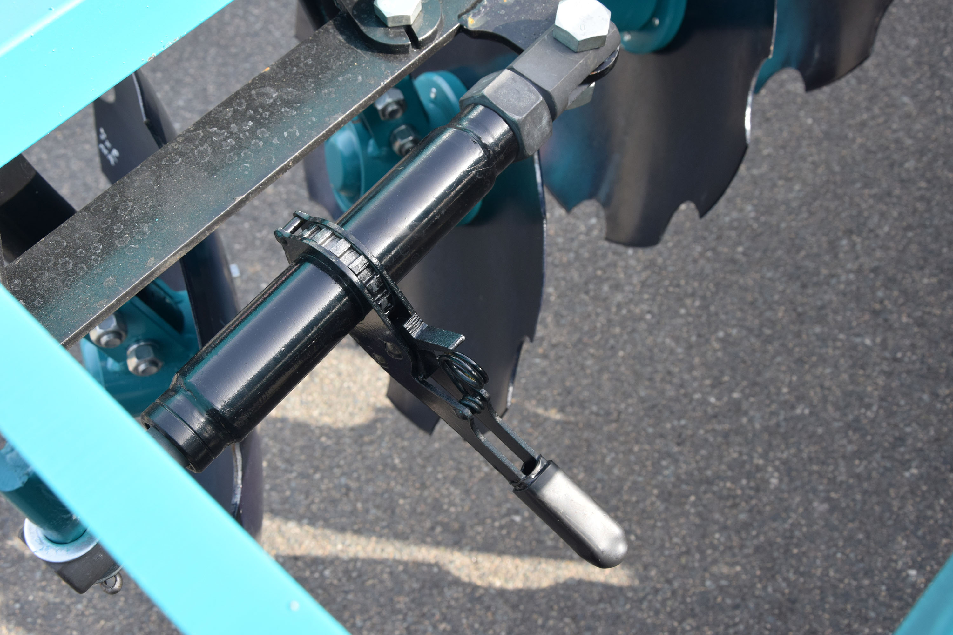 | Регулировка угла атаки  - Трещеточный механизм позволяет удобно и быстро производить регулировку угла атаки.
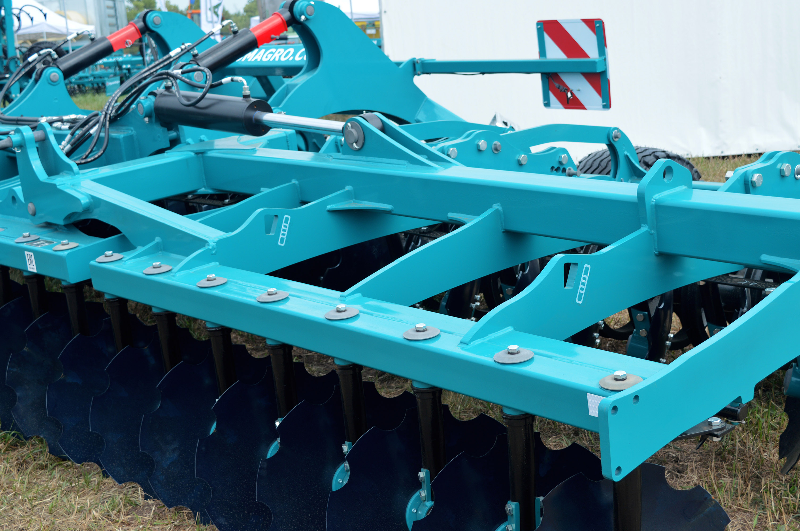 | Интегрированные в раму из двойного бруса кронштейны гидроцилиндров  - Повышенная жесткость рамы.  - Нет трещин около стаканов крепления стоек.  - Равномерно распределена нагрузка вдоль силовой конструкции рамы.  - Двойной брус в местах крепления рабочих органов.
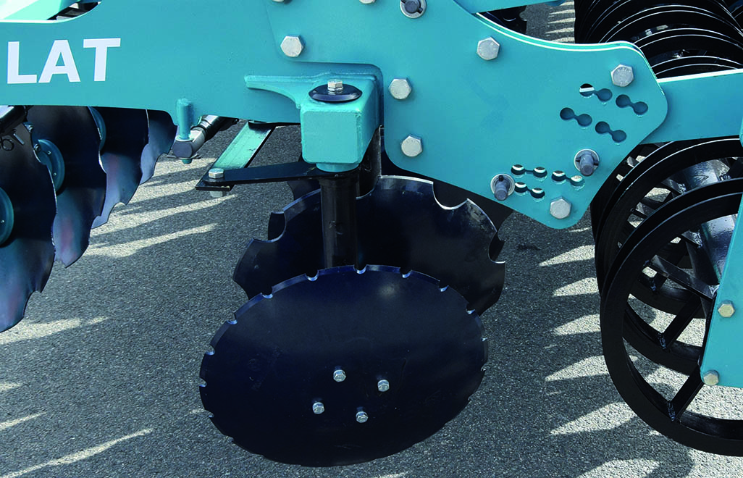 | Модернизированные рабочие органы  - Три вида уплотнений в корпусе.  - Высокоточная токарная обработка.  Прогрессивные конструкторские и технологические решения направленные на увеличение срока службы стойки и режущего узла.  Измененный диаметр крайнего диска  - Уменьшение образования стыковочной борозды.  - Предотвращает разброс почвы за габариты на необработанные участи земли.
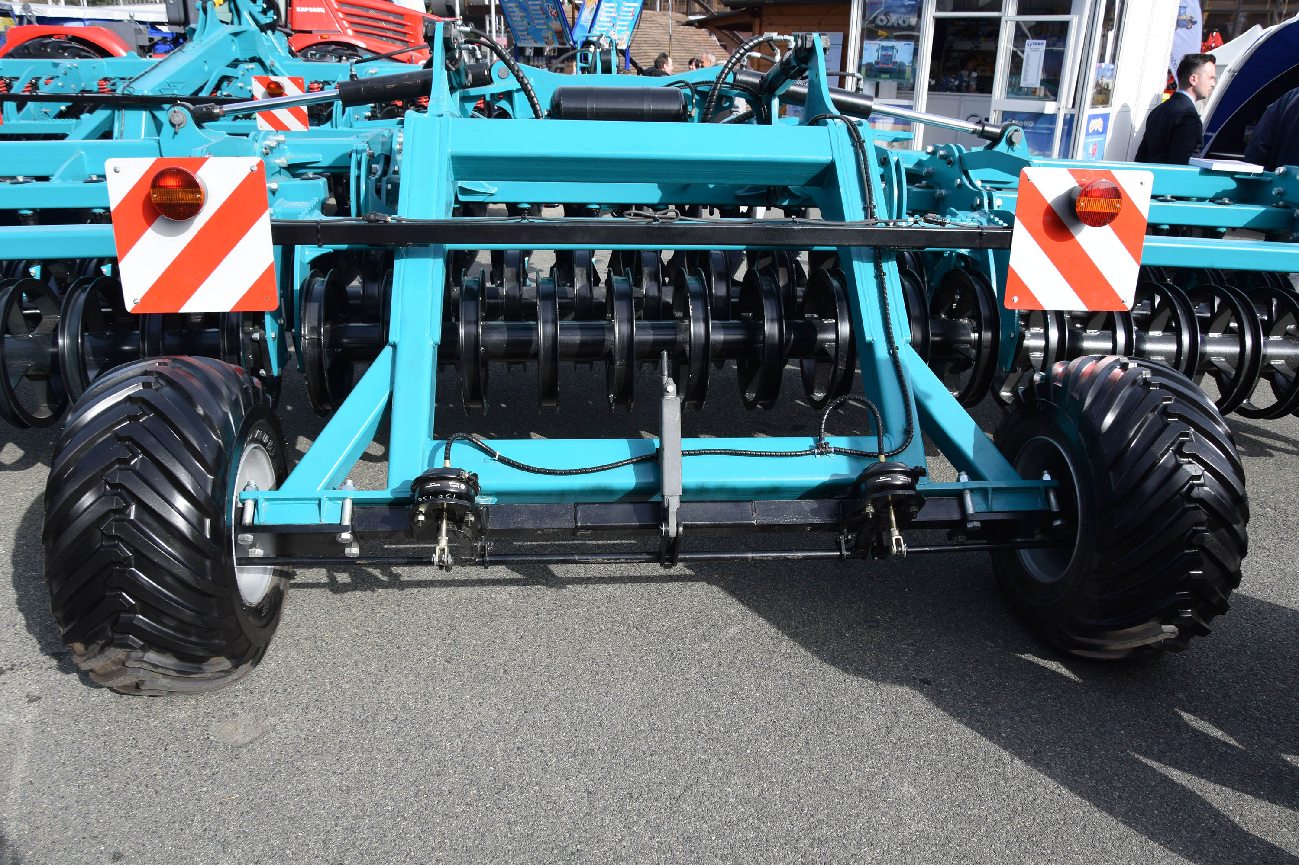 | Широкая, усиленная ходовая тележка с пневматической тормозной системой и световыми приборами  - Безопасные перегоны.  - Высокая поперечная устойчивость к опрокидыванию за счет увеличения колеи.  - Оснащен ручным стояночным тормозом и противооткатными башмаками.
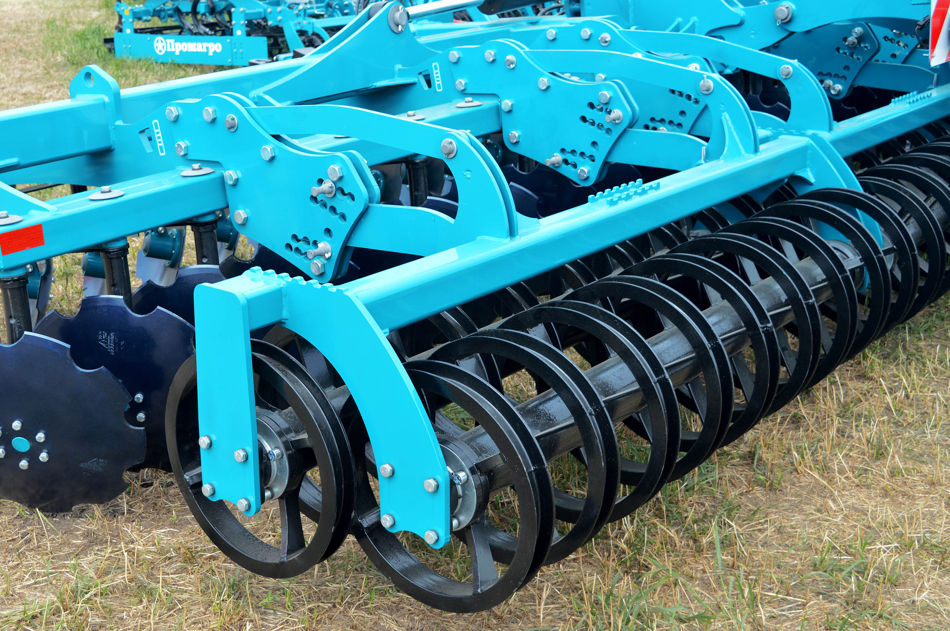 | Тяжелый тандемный каток  - Шахматное расположение колец катка хорошо влияет на самоочищение и не забивается на влажных почвах.  - Часть веса бороны давит на каток, определяя глубину обработки и улучшая прикатывание. Постоянный контакт катка с почвой.  - Разрушение комьев почвы, окончательное обратное уплотнение и выравнивание почвы.  - Применяются виды прикатывающих устройств: тяжелый тандемный, спиральный и прутковый катки.
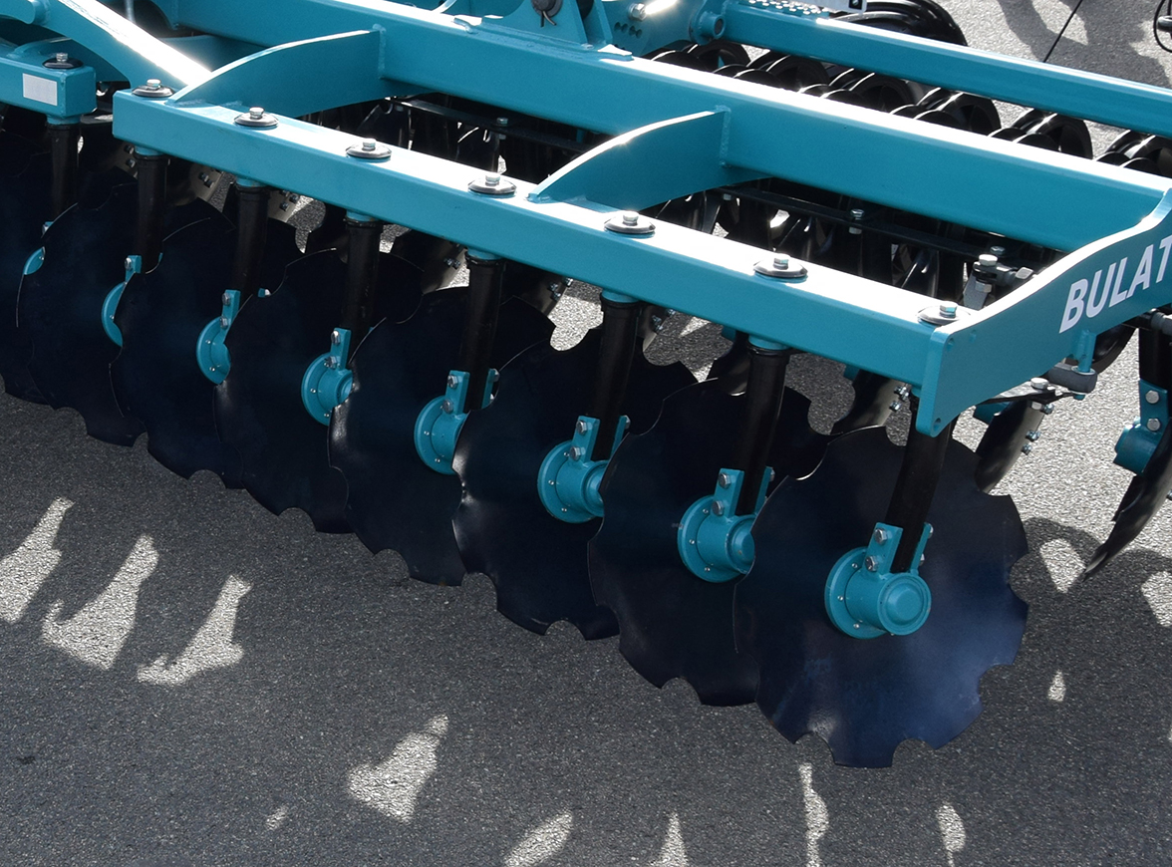 | Запатентованная расстановка рабочих органов  - Высокое качество обрабатываемой поверхности.  - Полное подрезание растительных остатков.  - Интенсивное перемешивание.

